L’INDEPENDANCE DES INDES
De la colonisation à la souveraineté

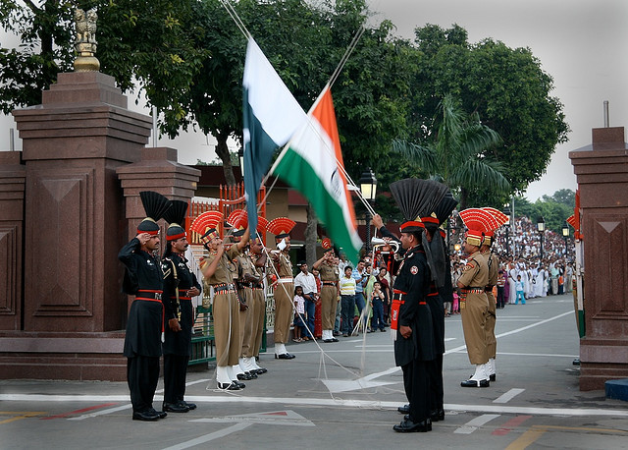

SOMMAIRE
I. COLONISATION
1. Causes
2. Conquête
2.1 L'arrivée des européens aux Indes
2.2 Les compagnies européennes
2.2.1 La Compagnie anglaise des Indes orientales
2.2.2 La Compagnie néerlandaise des Indes orientales
2.2.3 La Compagnie française des Indes orientales
Fiche illustrée : La vie d’un comptoir, Pondichéry
3. Les Indes en 1700
3.1 L’Empire Moghol, son âge d’or et ses difficultés
3.2 Travancore, Mysore et Hyderabad
4. Les guerres entre Compagnies et la domination anglaise
5. La révolte des cipayes
5.1 La marche sur Delhi
5.2 La reprise de Delhi par les britanniques
5.3 Les États rebelles
6. Les Indes britanniques
6.1 Les changements administratifs
6.2 Les États princiers
Fiche illustrée : La vie dans un État princier, Hyderabad
6.3 Les dynamiques économiques et sociales
6.4 L’armée des Indes
II. GUERRE D’INDEPENDANCE
1.1 Les partis politiques
1.1.2 Le parti du congrès
1.1.3 La Ligue musulmane et la Partition du Bengale
1.1.4 Parti communiste de l’Inde et Parti unioniste
2. La Renaissance Bengalie
3. Gouvernement Provisoire de l'Inde Libre
4. Les campagnes de désobéissances civiles de Mohandas Karamchand Gandhi
4.1 Gandhi avant 1928
4.2 Le Swaraj
4.3 La Marche du sel
4.4 Quit India
5. Indépendance
5.1 La pré-indépendance
5.2 L’indépendance

III. PARTITION DES INDES
1. Gouvernements
2. Frontières et annexions
3. Migrations de populations
4. Revendications territoriales
5. Défis politiques, sociaux et économiques
6. Depuis 1947

INTRODUCTION
Ce dossier a pour but d’analyser et de présenter l’Histoire et la Géopolitique des Indes à travers les XVIe et XXe siècles.
Afin de mieux se repérer dans l’espace et dans les mots évoqués, un lexique est à disposition en fin de page et une carte des états et territoires composants la République de l’Inde et les subdivisions de la République Islamique du Pakistan ci-dessous.

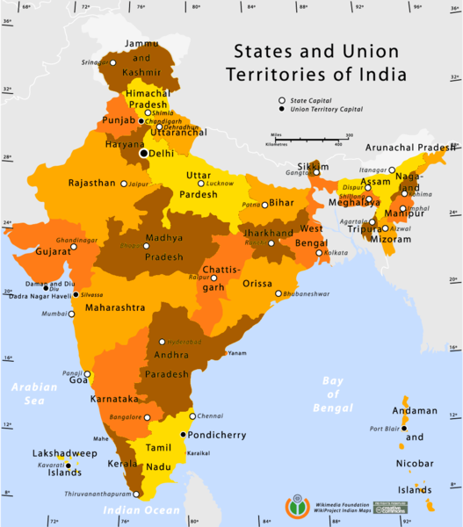
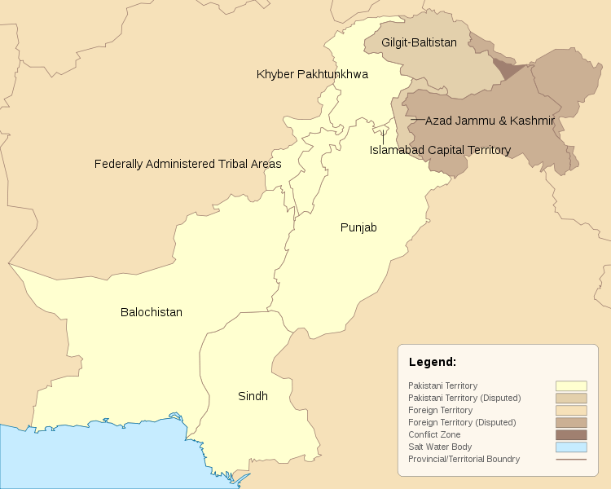
LEXIQUE
Ashram (n.m) : Monastère n’ayant pas de religion particulière, lieu de méditation.
Sikhisme (n.m) : Religion monothéiste née au Pendjab au XVe siècle par le Gurû Nanak.
Mahatma (n.m) : Titre honorifique accordé à un chef spirituel indien.
Myanmar (n.m) : Nom actuel de l’ancienne Birmanie.
Pandit (n.m) : Titre honorifique accordé à un chef culturel indien.

I. COLONISATION

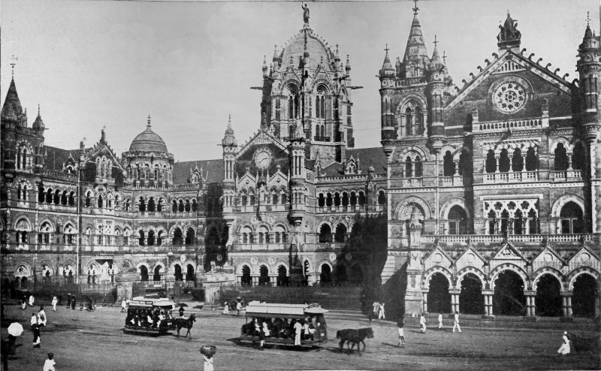
Gare Victoria, Bombay (Mumbai) en 1900

1. Causes
Le sous-continent indien est une terre qui présente de nombreuses richesses (épices, coton, étoffes, riz, café), longtemps convoitée par bon nombre de puissances occidentales et orientales :
-La Macédoine d'Alexandre le Grand. En 326 av. J-C, le brillant chef de guerre combat le Roi Pûru – Poros en Grec – alors dirigeant des Paurauva, aux abords de l'Indus.
-La Rome Antique, qui développa un commerce passant par l'Arabie et arrivant jusqu'à la côte du Malabar, à l'extrême sud de l'Inde. Comme en témoigne cette pièce du Ier siècle à l'effigie de l'Empereur Auguste, retrouvé dans le trésor d'un roi du Tamil Nadu – sud-est.
-Les Omeyyades venu d'Irak. Première intrusion musulmane en Inde, résultant des actes de pirateries perpétrés aux navigateurs arabes par le Râja Dahir, dirigeant de la région du Sind –nord-ouest.
Le Général Muhammad ibn-Qasim sera nommé gouverneur de cette dernière, et ramènera d'Inde les chiffres Devanagari, aujourd'hui connus sous le nom de chiffres arabes.
-Les Afghans. Muhammad Ghûrî, alors dirigeant de l’Etat de Ghôr, envahi le Pendjab en 1175 en entraîne une vague de conversion religieuse de la population. En 1191, avec la victoire de la Bataille de Tarain, il marche sur Delhi.
A sa mort il cède ses conquêtes à son esclave et serviteur turc, Qûtb ud-Dîn Aibak. Ce dernier fonde le puissant Sultanat de Delhi
-Les Turco-Mongols. Avec l’intrusion des Timourides dans toute l’Asie de l’Est, Delhi est alors pillée est saccagée en 1398 par Tamerlan.
Mais des conquérants beaucoup plus impressionnants, persistants et qui vont jouer un rôle décisif dans l’histoire du sous-continent vont arriver, les Moghols, peuple turco-mongol « persanisé » venant de ce que l’on appelle aujourd’hui « Ouzbékistan ».
Dirigés par Babûr, ces guerriers émérites vont s’emparer du Sultanat de Delhi le 21 avril 1526 en affrontant lors de la bataille de Panipât le Sultan Ibrâhîm Lodî, a la tête de 40 000 hommes et 300 éléphants contre seulement 15 000 Moghols et 20 canons.
Ces invasions témoignent de la richesse et de la convoitise des Indes, depuis des siècles, les occidentaux et les orientaux tentèrent de s’en emparer, sans succès.

2. Conquête
2.1 L’arrivée des européens aux Indes
En 1497, soit 5 ans après la découverte des Amériques, le navigateur Portugais Vasco de Gama entreprend un voyage avec quatre navires pour rejoindre les Indes par voie maritime. Il traverse les côtes africaines, passe la Cap de Bonne Espérance, et atteint enfin son but en 1499. Il fonde dès lors le comptoir de Goa avec l’accord des princes indigènes. Ramenant au Portugal épices, pierres précieuses tissus.
En 1502, couvert de gloire par le Roi Manuel Ier du Portugal, il organise une deuxième expédition avec une flotte plus conséquente. Dès lors, le monarque portugais charge un vice-roi de représenter le royaume vis-à-vis des dirigeants locaux.
En 1503, les portugais fondent Cochin, deux ans plus tard, les portugais investissent les côtes de l’île de Ceylan (actuel Sri Lanka) et y introduisent, comme à Calicut, le catholicisme. Cinq ans plus tard, Goa est fondée et la route avec le sous-continent s’emplifie.
Très vite, ces produits si rares à cette époque en Occident, attirent vite les commerçants Français, Néerlandais et Britanniques…
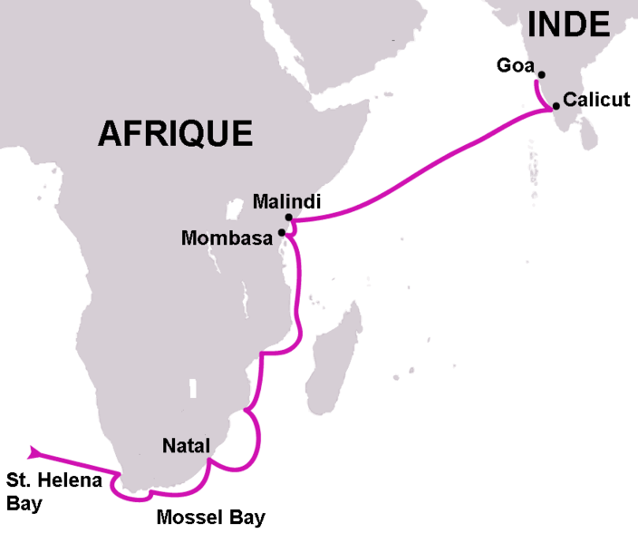
Voyage allé de Vasco de Gama.

2. Les Compagnies de Commerce européennes
2.1 La Compagnie anglaise des Indes orientales
Les investisseurs anglais sont les premiers à s'intéresser au commerce avec les Indes orientales et occidentales.
En 1600, la Reine Élisabeth Ier donne la licence à un groupe d'entrepreneurs anglais de commercer avec l'Asie, la East India Compagny était née.
Le 30 novembre 1612, la flotte de la Compagnie défait la flotte portugaise à Swally, cet événement marque la fin des ambitions des lusitaniens dans le sous-continent. La majorité des navires étant affrétés aux Amériques (et notamment au Brésil) la suprématie maritime anglaise –et bientôt néerlandaise- prennent le dessus sur la première puissance à avoir reliés les Indes par la mer.
Les Portugais conservèrent leurs possessions et leurs nouveaux comptoirs (Salsette, Baçaim, Daman et Diu
Cette victoire marque la création du premier comptoir Britannique en 1616, Surat. Va s’en suivre en 1639 la naissance de Fort Saint-Georges, actuellement Chennai (Madras).
3.2 La Compagnie néerlandaise des Indes orientales
Au XVIIe siècle, la Hollande vient à peine d’avoir son indépendance vis-à-vis de la Couronne d’Espagne. Elle devient alors une République sous le nom de Province-Unies –la Hollande étant composées de plusieurs provinces, tombées par moult mariages sous la coupe du roi d’Espagne- régie par une puissante bourgeoisie qui utilise pour la première fois de l’humanité à grande échelle le capitalisme.

De nombreux bourgeois des principales villes du pays fondent leur propre Compagnie, mais les états-généraux des Provinces-Unis (pouvoir suprême du pays) peinent à voir naître une organisation se démarquant des autres et répondant aux attentes militaires et commerciales ambitieuses du pouvoir – attentes qui feront des Pays-Bas actuels l’un des pays les plus « rentables » au km².
Aidés de notables, les états-généraux interviennent pour trouver un accord entre bourgeois pour créer la Vereenigde Oost-Indische (VOC), Compagnie basée sur l’association des principaux ports de la République - Amsterdam, Middelburg, Delft, Rotterdam, Hoorn et Enkhuizen-, dirigée économiquement par des actionneurs et aidée technologiquement et militairement par l’état.
C’est l’indice amorceur de l’organisation la plus puissante de son époque, la première multinationale et société anonyme de l’Histoire – les actionneurs sont anonymes-, répondant des Indes, de Chine, du Japon, d’Indochine, d’Afrique et d’Insulinde.
Elle est cotée en Bourse et devient une incroyable entreprise, ayant sur deux siècles construit et équipée près de 4000 bateaux, frappant ses propres pièces, gagnée 1 600 millions de forints, et émigrée un million d’européens vers l’Asie.

Aux Indes, la Compagnie s’empare de Ceylan et fonde d’importants comptoirs dans le sud de l’Inde (Cochin, Pulicat, Nagapatam, Chisura dans le Delta du Gange et du Bhramapoutre).
Mais elle n’avancera pas plus loin, ses forces militaires se concentrant en Indonésie pour défaire les autres puissances coloniales, ses comptoirs demeurons intacts jusqu’à ce que les Britanniques, ne s’en empare au XVIIIe siècle.
2.3 La Compagnie française des Indes orientales
En 1664, c'est au tour des français, avec Jean-Baptiste Colbert, Secrétaire d’Etat à la Marine de Louis XIV, de fonder leur compagnie, régie par le Roi.
Des tentatives de compagnies avaient échouées au début du XVIe siècle, initiatives de marins de Saint-Malo (Bretagne) et de Dieppe (Normandie), bénéficiant de lettres patentes du Roi : La Compagnie Le Roy et Godefroy en 1604 devenue Compagnie des Moluques en 1615, la Compagnie de Montmorency, créée en 1611 par Charles de Montmorency-Damville, Amiral de France.
Mais les Hollandais, qui ont vite su s’implanter aux Indes, détruisent systématiquement les navires français qui ne rapportent que de faibles cales de marchandises en Europe.
Cependant l’envie ne faiblie pas, en 1624, sous l’impulsion du Cardinal de Richelieu, le traité de Compiègne est signé avec les Hollandais, s’engageant réciproquement à ne pas attaquer les navires français commerçants avec l’Asie et l’Afrique.
Dans les années 1630, la France colonise de l’Île Maurice, désertée par les néerlandais qu’y n’y voyaient aucun avenir (île qui sera prise en 1810 par les Britanniques), la Réunion et l’Île Rodrigues.
Elément annonciateur de la fondation de la Compagnie, de 1640 à 1667, le riche bourgeois Jean-Baptiste Tavernier organise un voyage en Orient. Il rencontre de nombreux princes et l’Empereur Moghol- c’est aussi lors de cette visite que le célèbre diamant bleu va être acheté à ce dernier, et rapporté au Roi de France. Lorsque les français débutent le commerce avec les Indes, ce dernier devient un fervent diplomate et ambassadeur auprès des souverains locaux.

Grâce à une flotte désormais réformée et professionnelle - notamment grâce aux commerces avec les Amériques et la Louisiane – l’influence du royaume croisse vite sur les royaumes alentours, il acquiert des alliés contre des armes à feux, encore inconnues des indiens, et d’intéressants accords commerciaux.
Ils donnent naissance à la célèbre ville de Pondichéry en 1674, aujourd’hui « capitale » des français expatriés en Inde. En 1723, la Compagnie fonde le comptoir de Yanaon, 1738 elle rachète au Râja de Tanjore le village côtier de Karikal.
S’implantant dument dans la côte est, une guerre entre meilleurs ennemis d’Europe s’amorce inévitablement.

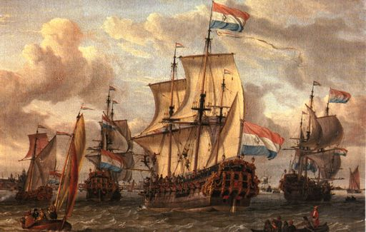
Navires de la VOC au XVIIe siècle.
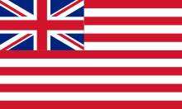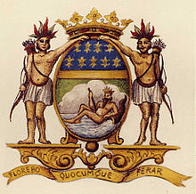
Drapeau de la Compagnie Anglaise Symbole de la Compagnie
des Indes orientales française des Indes orientales
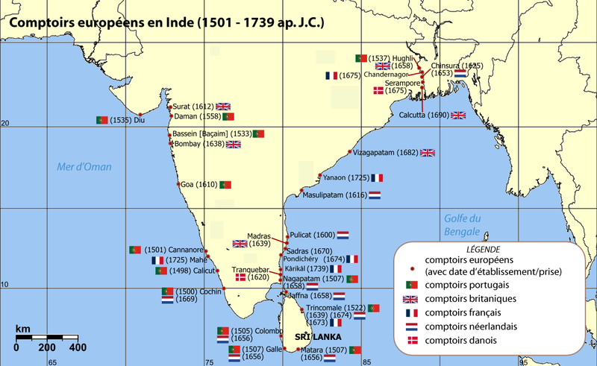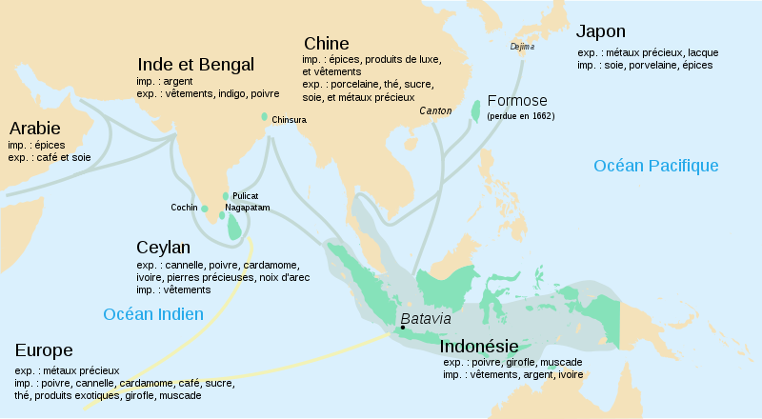
Possessions et commerces de la VOC. Gauche : Comp.F.D.I.O Droite : Bataille de Plassey
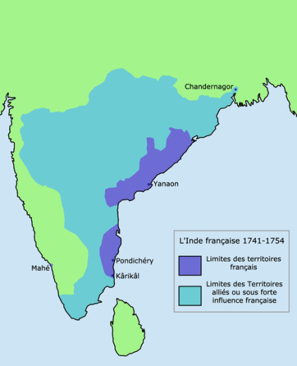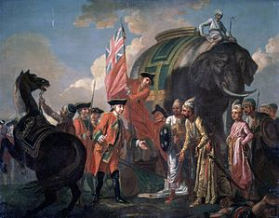
Fiche illustrée : la vie d’un comptoir, Pondichéry
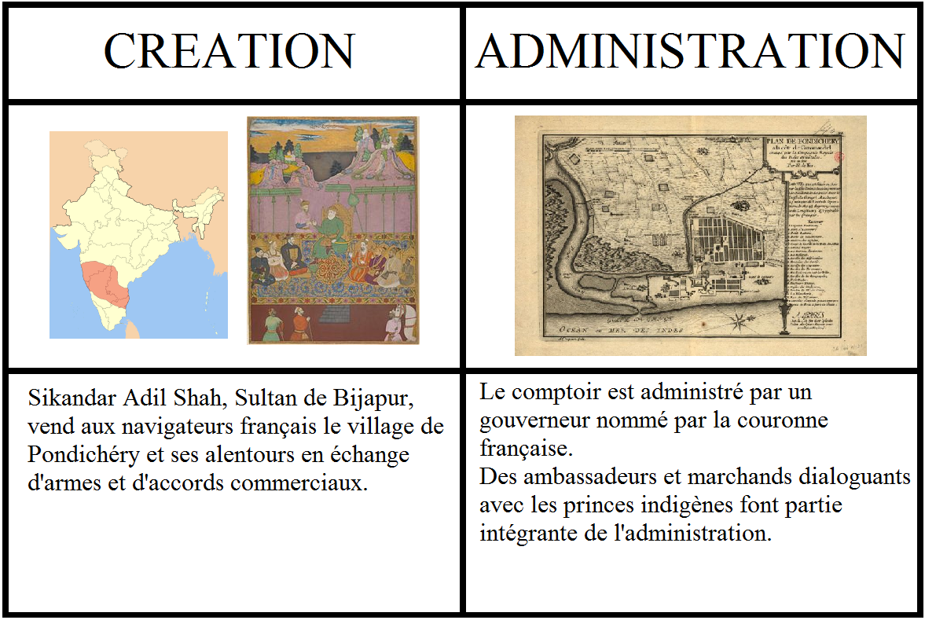

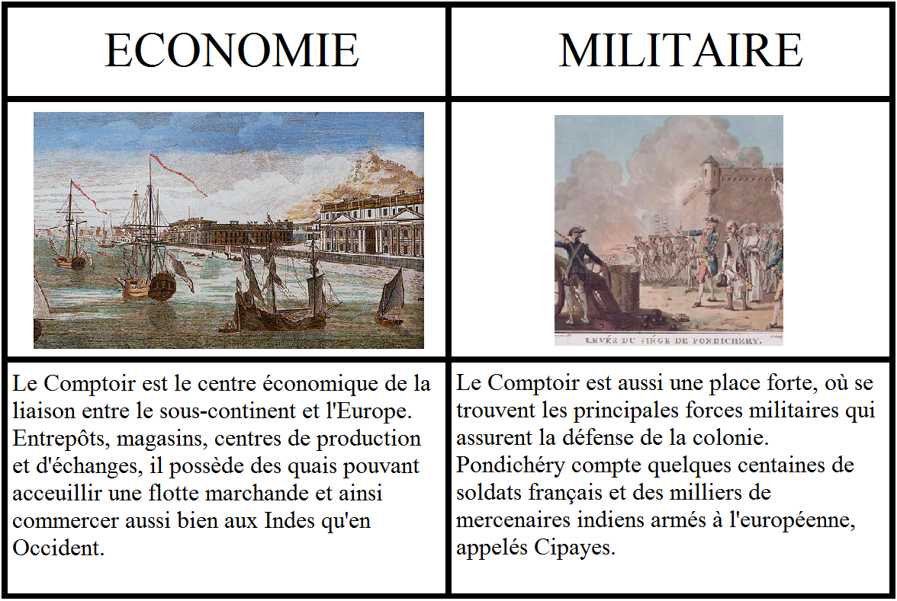
3. Les Indes en 1700
3.1 L’Empire Moghol, son âge d’or et ses difficultés
En 1556, Akbar monte sur le trône de l'Empire Moghol, alors un état de taille moyenne correspondant au territoire de l'ancien Sultanat de Delhi.
Akbar va réformer à jamais le sous-continent Indien. Il met en place un système économique et politique reposant sur la tolérance, il supprime l'impôt sur les non-musulmans (la jizya) et dote les régions de droits différents selon leur religion. Il reçoit la visite des missionnaires jésuites qu’il tolère et de nombreux ambassadeurs européens.
En moins de 50 ans la superficie de l'Empire aura triplé sous Akbar : c'est l'époque des Grands Moghols, où ce dernier s'étendra de Kaboul au Maharashtra jusqu'à son apogée en 1687.
Le pays est propulsé deuxième puis première puissance économique mondiale devant la Chine et l'Occident.
Les européens sont fascinés par ces richesses, en 1648 est achevé le Taj Mahal, aujourd’hui classé patrimoine mondial de l'UNESCO.

Mais à partir de 1658, l’Empire est face à de nombreuses difficultés. L’Empereur Aurangzeb en est à sa tête. Islamiste radical, il rétabli la jizya et persécute les Hindous en détruisant leurs temples.
En 1674, une rébellion menée par Shivâjî Bhonsla, abouti à la création de l'Empire Marathe.
Ce dernier, soutenu par les hindous majoritaire, va faire une nette progression vers le Nord, réduisant en grande partie l'Empire Moghol.
1707 marque l’année de la révolte des Sikhs du Pendjab, entraînée par le vent de rébellion qui souffle sur l’Empire.
Il aboutit à la Confédération Sikhe, état qui prône le Sikhisme, religion née au XIVe siècle dans le nord-ouest du sous-continent grâce au Gûru Nanak.
En 1739, Nâdir Châh, Shâh de Perse, envahi et pille le Nord de l'Inde. Surnommé le « Napoléon perse » il triomphe à la bataille de Karnal, qui ouvre la route du pillage de Delhi,
La ville sera une seconde fois dépouillée de ses richesses en 1756 avec Ahmad Châh, dirigeant de l’Empire Durrani, venant d’Afghanistan.
La majeure partie de l'Inde est alors démantelée en de nouveaux états, dont les royaumes Rajputs et Jats du Rajasthan, souvent mal armés et administrés ce qui en font des cibles très influençables pour les puissances coloniales.
L’Empereur Moghol n’a de pouvoir désormais qu’uniquement sur la simple ville de Shahjahanabad.
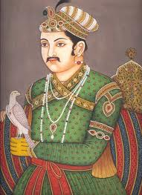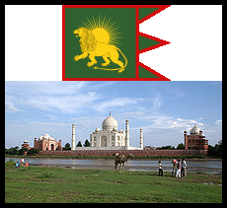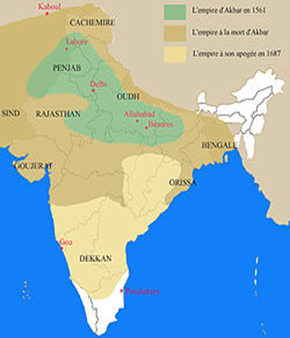
Jalal-ud-Din Muhammad Le drapeau avec le lion persan. Apogée de l’Empire Moghol.
Akbar 1542-1605 Le Taj Mahal, ses deux mosquées.
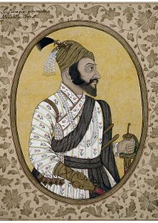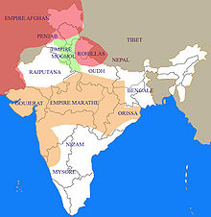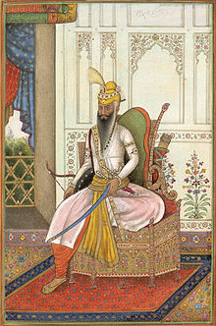
Shivâjî Bhonsla 1630-1680 L’Empire Marathe à son apogée Ranjit Singh 1789-1839
Râja de l’Empire Marathe Râja des Sikhs
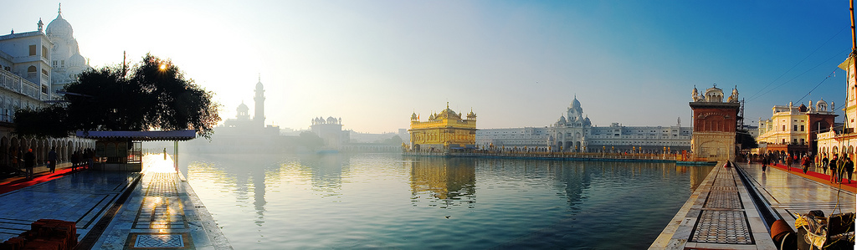
Temple d’Or d’Amritsar, lieu Saint du Sikhisme.
3.2 Travancore, Hyderabad et Mysore
-A l’extrême sud de l’Inde, le petit royaume et Travancore à des airs trompeurs. Malgré sa superficie moindre, l’état possède une des plus grandes réserves d’épices du monde. Longeant la côte du Malabar, de religion Hindoue, le Râja se proclame par sa magnificence et sa richesse Maharaja – « Maha » le grand.
Les ressources d’or et de monnaie étaient telles, qu’en 2011 une équipe d’historiens tombent par hasard sur le plus grand trésor jamais découvert au monde. Six chambres souterraines d’un temple renferment un butin estimé à 15 milliards d’euros.
Le Royaume ne tient cependant son extraordinaire croissance économique du commerce avec le Monde. Les britanniques, implantés depuis quelque temps sur la côte est, proposent une alliance militaire et des accords commerciaux. Le Maharaja accepte, il a d’une part l’assurance de ne pas être envahi, et de l’autre une flotte immense prête à marchander avec lui.

-Au centre du sous-continent, en plein plateau du Deccan, l’état d’Hyderabad devient de plus en plus puissant.
S’agrandissant peu à peu, il devient un immense territoire dirigé par un Nizam. Ces derniers comprennent vite l’intérêt de devenir moderne et de calquer les européens. Une armée puissante et entraînée, habits coloniaux pour les riches dignitaires, ils se tournent vers les Britanniques et signent une alliance avec eux. Très vite, les deux nations vont sympathiser, les anglais déclaront « Nous les considérons comme nos propres princes ».
Après la chute de l’Empire Moghol, ils deviennent la première puissance des Indes. Ils bâtissent des palais européens, des villes au style épurées et des infrastructures que leur enseignent les nouveaux alliés.

-Un Royaume à l’histoire mouvementée, Mysore sera le pire ennemi des Britanniques.
Le Royaume-Uni est furieux que l’état hindou n’ait pas accepté d’alliance. Ils déclarent une guerre avec l’aide de l’Empire Marathe, d’Hyderabad, et du Nawab du Carnatic en 1767 : la première guerre anglo-mysorienne.
A la grande surprise de tous, c’est une victoire éclatante de Mysore, en 1679, le Traité de Madras est signé entre les belligérants. Le vainqueur obtient du vaincu le droit à la protection si il est attaqué.

Catastrophe, en 1771, l’Empire Marathe entre en guerre contre Mysore, ce dernier est délaissé des Anglais. Le Maharaja prend la décision d’attaquer ceux qu’ils considèrent comme traitres.
Les français et les hollandais arrivent grossir les rangs, la guerre totale est déclarée.
La deuxième guerre anglo-mysorienne ne donne cependant rien. Aucun des deux camps ne se démarque. Le Traité de paix de Mangalore est accepté, c’est ce texte qui va pousser les britanniques à réfléchir à propos de leurs ambitions.

Mais en 1789, les anglais lancent l’offensive ultime, aux côtés de leurs meilleurs alliés : Hyderabad, Travancore et l’Empire Marathe, contre le maudit royaume, seul cette fois.
Enfin, la victoire des coalisés arrive, et le Traité de Seringapatam le 19 Mars 1792 marquera une lourde amputation des territoires de Mysore, au profit des vainqueurs.
Le vaincu est désormais sous domination britannique, l’annexion entière entraînerait de grandes révoltes au sein du peuple qui s’était alors dévoué à son Maharaja.
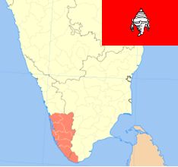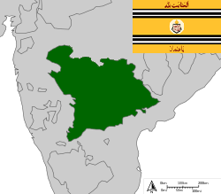
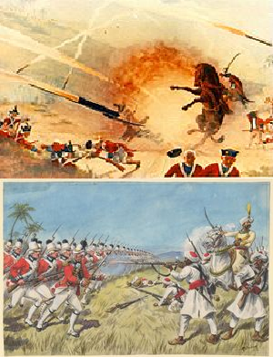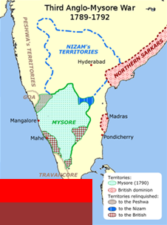
Bataille de Pollilur et Siège de Cuddalore lors de la deuxième guerre.
Le Roayume de Mysore après la troisième guerre anglo-mysorienne.
4. Les guerres d’influence et de territoire entre Compagnies
En pleine guerre de sept ans, les combats font rage en Europe mais aussi en Inde. La Compagnie Anglaise fait face à la Compagnie française.
C'est le siège de Plassey qui déterminera l'aboutissement du conflit. Le Nawab du Bengale, Siradj al-Dawla souverain musulman, allié des britanniques, ordonne aux anglais positionnées à Calcutta, possession britannique de démilitariser la ville, conformément à un traité.
Il demande cela car un de ses fonctionnaires avait volé une somme importante lorsqu'il était à Dhâka, et s'était réfugié dans la ville, sous protection anglaise, qu'il considère désormais comme traitres.
Siradj al-Dawla s'allie aux français, qui en profitent pour migrer leurs forces de Pondichéry vers Calcutta.
Seulement les anglais gagnent le siège et annexent le Bengale. Dès lors, la France perd en influence et en pouvoir. C'est cet épisode qui permettra aux britanniques d'étendre à une vitesse formidable leur influence sur le sous-continent.

C'est dans le cadre de la Guerre d'Indépendance des Etats-Unis, opposant les rebelles américaines, la France et l'Espagne contre le Royaume-Uni, que les anglais vont assiéger Pondichéry le 21 Août 1778.
La ville tombe aux mains de l'ennemi, mais un accord est signé entre les belligérants afin que les français conservent leurs territoires, à condition de ne pas continuer leur expansion aux Indes.

Français, Hollandais, Portugais, toutes ces puissantes nations n’ont pas résistés à la hargne et à la perfidie des Britanniques, ou bien ont continués leur route vers l’Extrême-Orient, à la

Leurs ennemis écartés, les si convoitées Indes leur tendent le bras, va alors s’enclencher un processus de domination sur les royaumes du sous-continent extraordinaire de malice, mais aussi de guerres.
Les Anglais sont très clairs, à la tête de grands territoires et d’alliés, ils prononcent le même discours aux princes indiens : une alliance, ou une guerre.
Leur technologie militaire étant supérieure, ces derniers n’auront aucun mal à mettre à sac les états ne voulant pas coopérer, peu à peu, les britanniques prennent possession du sous-continent.
Kerala, Deccan, Bengale, Gujarat, plaine du Gange, vallée de l’Indus, Balûchistân, Cachemire, Myanmar, leur pouvoir s’étendra jusqu’à l’Himalaya.
Mais soumettre un peuple entier n’est pas simple, révoltes et insurrections vont mouvementer la Compagnie…
Bataille de Plassey le 23 juin 1757

5. La révolte des Cipayes
5.1 La marche sur Delhi
Le 9 mai 1857, à Meerut, une ville proche de Delhi. Des cipayes, soldats Indiens au service des Britanniques, refusent de se servir d’un nouveau fusil mit au point par les Anglais. Les cartouches de balles, qui pour être utilisées sont obligées d’être ouvertes par les dents des soldats, contiennent de la graisse de porc. La religion des soldats leur interdisant tout contact avec cet animal, ils refusent l’utilisation de ce fusil. Ne voulant toujours pas les utiliser, malgré la menace des dirigeants militaires Britanniques, ils sont fusillés de suite.
Dans la nuit du 10 au 11 mai 1857 les autres cipayes se révoltent: ils libèrent tous les détenus de la prison de la ville et attaquent le cantonnement où vivent les Européens qui sont tous exterminés, femmes et enfants sans distinction, ainsi que tous les Indiens chrétiens qui s’y trouvent. Ils incendient ensuite des maisons et marchent vers Delhi. Tout d’abord, les troupes Britanniques ne les poursuivent pas.
Le 11, les Cipayes prennent Delhi avec l’appui d’autres Indiens du bazar local et attaquent le Fort Rouge, et exigent que Bahâdur Shâh récupère son trône. Bahâdur Shâh, dernier Empereur Moghol, est alors entraîné de force et est proclamé par les rebelles, chef de la rébeillon. Les Cipayes continuent à massacrer tous les Européens ou chrétiens qu’ils rencontrent dans la ville.
5.2 La reprise de Delhi par les britanniques
Les Britanniques sont lents à réagir: deux régiments quittent Meerut et Simla et avancent vers Delhi. Dans le même temps, des régiments quittent le théâtre de la guerre de Crimée qui oppose l’Empire Ottoman, la France, le Royaume-Uni et le Royaume de Sardaigne contre la Russie, pour l’Inde. Après une marche de deux mois, les Britanniques combattent le corps d’armée principale des rebelles près de Delhi, à Badl-ke-Serai, et le force à se réfugier dans la ville. Les Britanniques n’étant pas assez nombreux pour mener un siège efficace de Delhi, les rebelles eux, obtiennent facilement des ressources et des renforts. Plus tard, les Britanniques sont rejoints par des régiments de guerriers Sikhs et par des régiments de Gurkhas.
Cependant, l’artillerie tant attendue ne garantit pas une victoire facile face à la supériorité numérique des Cipayes. Les Britanniques finissent par passer l’entrée de Delhi, ce qui lance une semaine de combats de rues. Quand les Britanniques atteignent le Fort Rouge, Bahâdur Shâh s’est déjà enfui. A la fin de Septembre 1857, Delhi est reprise par les colonisateurs, et Bahâdur Shâh est arrêté puis exilé au Myanmar.

5.3 Les États rebelles
Cette nouvelle entraîne un impact énorme au sein des états loyaux des britanniques. Ceux de Gwalior, de Jhansi, d’Awadh et le très fidèle Empire Marathe rejoignent les rebelles, même si ceux-ci sont matés à Delhi.
La répression est violente, les britanniques exécutent au canon à tout bout de champs, les révoltés eux, détruisent bâtiments coloniaux, et se retranchent dans les ruines des villas coloniales.
Finalement, en 1859, les derniers ennemis sont exterminés et plus aucun prince n’ose dire quelque chose qui puisse déplaire aux suzerains.
Mais s’en est trop, la Reine d’Angleterre est furieuse de la totale ingérence de la rébellion qui a duré un an et demi, ainsi que des effusions de sang profanées par la Compagnie à l’égard de civils, souvent neutres.
La Reine Victoria place tous les territoires de cette dernière au nom de la Couronne, le Raj Britannique est en marche.

7. Les Indes britanniques
7.1 Les changements administratifs
Les Indes britanniques, appelées aussi « Raj britannique » vont radicalement changer les plans sociaux, économiques et politiques.
Le 1er Mais 1876, c’est avec une foule en délire que Victoria est couronnée Impératrice des Indes. Cet évènement tourne la page de la Compagnie, entreprise indépendante, et va officialiser le statut de colonie au sein de l’Empire colonial, des Indes.
Tout d’abord, les dirigeants ne sont plus des actionnaires, mais un Vice-Roi des Indes, nommé par le monarque britannique, et qui est un « super-gouverneur » du nouvel Empire qui vient de naître.
Le sous-continent est alors départagé en régions :
-Ajmer-Merwara-Kekri
- Îles Andaman-et-Nicobar
- Assam
- Baloutchistan
- Bengale
- Bihar
- Province de Bombay
- Provinces centrales et Berar
- Coorg
- Province de Delhi
- Présidence de Madras
- Province de la Frontière-du-Nord-Ouest
- Panth-Piploda
- Orissa
- Penjab
- Sind
- Provinces unies de Agra et d'Oudh
Chaque région possède un gouverneur, ce dernier nomme des hauts-fonctionnaires chargés de contrôler la fidélité des états alliés, qui sont désormais appelés Etats princiers.
Un ministère de l’Inde est fondé à Londres, constitué de quinze membres formant un conseil pour les décisions à prendre, ces derniers doivent avoir vécu un minimum de dix ans en Inde avant de pouvoir l’intégrer.
Chaque Etat princier doit scrupuleusement suivre les règles et les ordres dictés par les britanniques, en échange de quoi la souveraineté du royaume est assurée.
Par exemple, un royaume à le droit d’entraîner une armée, mais à des effectifs fixés au préalables et qui doivent servir les intérêts du suzerain si le cas se fait sentir.
Ou bien, des tributs réguliers en argent ou en nature si les caisses de la Métropole nécessitent d’être renflouées, des taxes sur le commerce, des échanges fructueux.
La Capitale est déplacée à Kolkatta (Calcutta), même si Delhi est la ville historique de l’Inde, la ville fondée par les britanniques dans le delta du Gange et Brahmapoutre est beaucoup plus européenne, ce qui assure une sécurité politique et civile, faisant d’elle la vitrine des Indes britanniques.
Quant à Mumbai, elle est un lieu de villégiature pour les colons, mais pas une mégapole comme elle l’est aujourd’hui.
Grâce à cet administration régulée et sûre, les insurrections disparaissent et le Raj Britannique prospère à une vitesse extraordinaire.
7.2 Les États princiers
Outre le fait que les états doivent suivre les instructions des britanniques, chaque royaume à son caractère, et la diversité culturelle, linguistique et idéologique ne manque pas dans un territoire appelé « sous-continent ».
Plusieurs titres princiers différenciaient les royaumes pauvres ou riches, les royaumes hindous, ou musulmans.

Etats princiers hindous et Sikhs :
-Thâkur, dirigeant d’une principauté
-Rajâ, râi, râna, râwal, râo, râya ou râwat, dirigeant d’un royaume
-Maharaja – du préfixe « Maha », « Le Grand » et du suffixe « Rajâ » -, Maharai, Maharâna, Maharâwal, Maharâo, Maharâya, Maharâwat, dirigeant d’un royaume puissant

Etats princiers musulmans :
-Qualat, dirigeant d’un royaume
-Nawab, dirigeant d’un royaume
-Nizam, dirigeant d’un royaume puissant

Les quatre états les plus puissants –Hyderabad, Mysore, Jammu-et-Cachemire, Baroda- avaient chacun un gouverneur général qui vivaient dans ce dernier et assurait une représentation britannique permanente.
Les autres étaient regroupés par régions administratives princières (Madras, Bombay, Bengale, Assam, Pendjab) ou par deux agences, l’Agence du Rajputana et l’Agence centrale de l’Inde, tous ces groupes administratifs possédaient un agent du gouvernement chargé de vérifier la fidélité du royaume et de représenter le Royaume-Uni.
Même si les richesses s’accumulaient, la majorité des dirigeants princiers étaient peu scrupuleux et n’hésitaient pas à forcer leur peuple à subir la disette pour terminer la construction d’un palais ou d’une parade à dos d’éléphant.
Aussi, de 1769 à 1770, alors que la Compagnie gouvernait encore, une famine épouvantable éclata au Bengale, administré à moitié par les britanniques, à moitié par les dirigeants locaux. On compte entre 7 à 10 millions de victimes. Cette période sonna de le glas et des réformes agricoles furent mises en place.
Cependant, même sous l’autorité de la Couronne, les indiens connaissent de nombreuses crises alimentaires.

7.3 Les dynamiques économiques et sociales
Au XIXème siècle, les Indes deviennent la 3ème puissance économique mondiale, après l’Empire colonial britannique et la Chine. Ses revenus annuels peuvent estimés aujourd’hui à 134 882 millions de dollars internationaux et représentent 12,2% du PIB de la planète. Propulsant l’Empire britannique première superpuissance.
Ce qui explique cette incroyable croissance économique est l’alliance parfaite des cultures de l’inde précoloniales (épices, soie, coton, riz, café, blé) et de l’arrivée de la révolution industrielle instaurée par les anglais. Les usines textiles et les manufactures sortent de terre, une main d’œuvre immense et des ressources agraires et minières considérables.
Les britanniques introduisent aussi leur plante préférée aux Indes : le thé. De nos jours, l’Inde est le deuxième producteur mondial de cette denrée, qui était jusqu’à lors inconnue.

Du côté social, le système est complexe.
Les zones rurales sont très éloignées des villes, et les villes sont-elles même partagées en catégories sociales.
Dans les campagnes, les propriétaires tertiaires britanniques ont le plein pouvoir sur les terres agricoles. Les paysans travaillent sur les terres que louent le propriétaire, calqué sur le modèle féodal européen.
De la même façon que les Maharajas, ces derniers n’hésitent pas à partir à la chasse au tigre à dos d’éléphant et à prendre part à des parades avec les princes locaux.
Dans les villes, c’est un climat autre qui imprègne cet environnement.
On retrouve des quartiers « blancs » réservés aux européens, et des quartiers pour les indiens. A contrario de l’Apartheid en Afrique du Sud, un indien peut se promener librement dans un quartier blanc, et vice-versa, mais cela n’arrive que très rarement. Les seuls non européens qui y vivent sont des grands marchands ou des familles de princes.
Les quartiers pour indiens sont en majorité sales et non pavés, les moyens de déplacement son de type animaliers ou des rickshaws. Les usines côtoient les maisons délabrées.
Cependant, il ne faut pas prendre cette pauvreté comme un délaissement, à cette époque, les bidonvilles n’existent pas, ni l’extrême pauvreté. Les britanniques ont contribués à une « rénovation » gigantesque du sous-continent. Chemins de fer, écoles, canalisations, lignes téléphoniques, le travail de la période coloniale a contribué à une modernisation non négligeable aujourd’hui.

7.4 L’armée des Indes
Les Indes britanniques possèdent une armée qui peut effectuer des opérations intérieures et extérieures. Elle est au plein service du Royaume-Uni. Elle est directement administrée par le Vice-Roi, les armées des princes autonomes sont faibles et mal armées, elles ont pour objectif d’organiser des répressions lors d’éventuelles insurrections et constituent le plus souvent une légion d’apparat pour le dirigeant.
L’armée des Indes est composée de deux grandes familles :
-La British Army of India, composée de soldats britanniques en provenance de la Métropole.
-L’Indian Army, composée de soldats indiens recrutés sur place.
L’Indian Army est divisée en trois corps :
-L’armée du Bengale
-L’armée de Madras (Chennai)
-L’armée de Bombay (Mumbai)
Elle compte 141 890 hommes dans l’infanterie, 24 854 dans la cavalerie et 3 104 dans l’artillerie, pour un total de 169 848. En ce qui concerne la Bristish Army of India compte 77 075 hommes dans l’infanterie, 6 065 dans la cavalerie et 17 140 dans l’artillerie pour un total de 100 280.
Les forces armées disponibles aux Indes britanniques au XXème siècle sont de 270 128.
Les principales unités sont :
-Les Cipayes, infanterie typique, appelée tout simplement « infanterie de ligne »
-Les Gurkhas, infanterie d’élite Népalaise.
-Les Lanciers, cavalerie lourde
-La cavalerie légère
-Les Zamburaks, chameaux montés répandus au Rajasthan
Les Sikhs sont des hommes très recherchés dans l’armée, leur religion leur donne un destin agricole ou militaire : certains sont guerriers très tôt. Une loi spéciale, reprise aujourd’hui encore par la Constitution de la République de l’Inde, autorise les Sikhs au port du turban. Ces hommes excellent dans tous les corps d’armée.
L’armée des Indes fût envoyée de 1903 à 1904 au Tibet afin de combattre le Royaume homonyme.
Pendant la Première Guerre Mondiale, 130 000 militaires indiens combattirent sur le sol français et anglais, sous le commandement de Pertap Singh d'Idar, prince d’Idar et d’Ahmadnagar, 9000 de ces soldats y laissèrent la vie.
Dans la Seconde Guerre Mondiale, les forces militaires effectuèrent des opérations en Afrique du Nord lors de la Guerre du Désert, participèrent à la Campagne d’Italie et l’invasion anglo-soviétique de l’Iran. Mais aussi et surtout à la défense alliée contre l’Axe lors de la Campagne de Birmanie.

II. GUERRE D’INDEPENDANCE

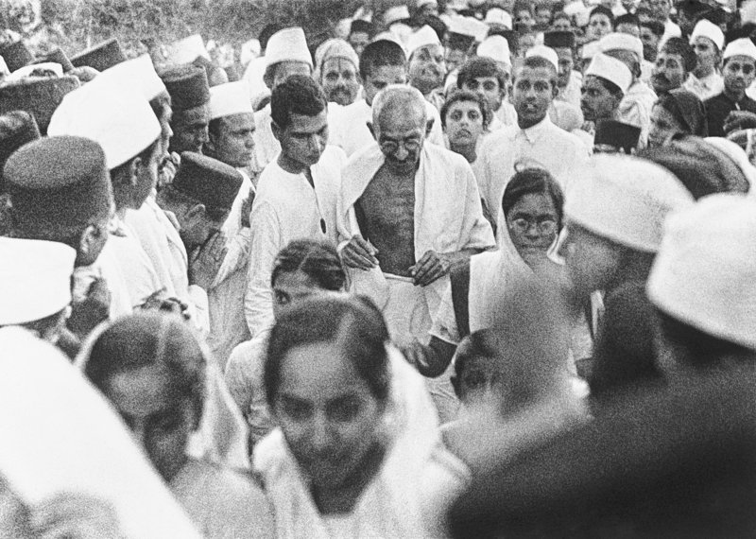
Mohandas Karamchand Gandhi lors de la Marche du sel en 1930

1. Les Partis politiques
1.1 Le Parti du Congrès
En 1885, Allan Octavian Hume, organise, avec l’accord du Vice-Roi Lord Dufferin, la première réunion du Parti du Congrès à Mumbai.
Cette association politique a pour but de trouver une place dans le gouvernement de l’Inde pour les indiens, ayant reçus l’éducation nécessaire pour pouvoir avoir un avis constructif, sans remettre en cause la présence des anglais sur le sol du sous-continent.
Cet acte montre que les Britanniques ont déjà la capacité, très tôt, de déléguer le pouvoir des colonies aux colonies, sans pour autant contredire les coloniaux. Le Congrès n’est pas un parti indépendantiste au départ, même si il contribue un groupe politique important qui conseille le Vice-Roi dans ses décisions.
A partir de 1929, le parti se radicalise avec l’arrivée de Jawaharlal Nehru, et bien entendu celle de Mohandas Karamchand Gandhi. Ces deux hommes, les plus charismatiques que l’Inde ai sans doute connue, militent pour les droits et libertés des indiens, ainsi que leur autonomie. La guerre d’indépendance est en marche, soutenue par de nombreux intellectuels mais aussi d’hommes du peuple.
La Couronne est plus tolérante que la Compagnie sur cet aspect, et laisse les réunions du Congrès se tenir, sans pour autant les écouter, même si cette organisation gagne du terrain, notamment dans les compagnes et les zones défavorisées.
Mais elle organisera, jusqu’en 1947, des campagnes de désobéissance civiles, réprimées dans le sang et des boycotts, mais toujours selon les préceptes de non-violence de Gandhi.

1.2 La Ligue musulmane et la Partition du Bengale
En 1905, Lord Curzon, Vice-Roi des Indes, décide de séparer le Bengale en deux régions administratives, une musulmane et une hindoue, avec des lois spécifiques pour les deux parties, contraignant aux déplacements de centaines de milliers de personnes.
Les deux clans sont indignés, ils voient là un « diviser pour mieux régner ».
Les musulmans furieux désirent se faire représenter au même titre que le Parti du Congrès, majoritairement hindou. La Ligue musulmane est fondée le 30 décembre 1906 à Dhaka au Bengale. Son but est de représenter les pratiquants de l’Islam des Indes qui à l'époque sont au nombre 120 millions.
En 1911, la région est finalement réunie.
Le Parti aura cependant une importante moindre jusqu’à 1940 (voir « Pré-indépendance »), elle défendait principalement jusqu’à lors les intérêts des marchands musulmans.
1.3 Le Parti communiste d’Inde et la Ligue unioniste
Le Parti communiste d’Inde a été fondé le 17 octobre 1920 à Tachkent (R.S.S.A du Turkestan) peu après le Deuxième congrès de l’internationale communiste.
Formellement interdit par la monarchie, le parti est découpé en petit groupes à travers les Indes (Bombay, Madras, Bengale, Pendjab, Uttar Pradesh).
S’opposant à l’impérialisme et colonialisme britannique, il constitue un groupe intellectuel indépendantiste soviétique. Plusieurs tentatives de dissolutions envers les dirigeants du parti ont été tentées : le 17 mars 1924, M.N. Roy, SA Dange, Muzaffar Ahmed, Nalini Gupta, Shaukat Usmani, Singaravelu Chettiar, Ghulam Hussain et RC Sharma, sont jugé à Cawnpore pour «priver l'empereur roi de sa souveraineté de l'Inde britannique, par une séparation complète de l'Inde de la Grande-Bretagne impérialiste par une révolution violente ».
Cette affaire est nommée « complot bolchevik », elle dévoile au grand jour les intentions de l’internationale communiste en Inde.
Mais cependant, le Parti continue d’exister, il prend de l’importance dans les grandes villes mais continue d’être boycotté par l’Empire britannique.

La Ligue unioniste est un parti politique fondé en 1920 au Pendjab. Il a pour but de défendre les intérêts des propriétaires terriens penjâbis vis-à-vis du gouvernement.
Il comprend des musulmans et des hindous mais aussi des Sikhs. Au début de sa création il soutenait le Raj britannique, mais après 1940 il rejoindra les avis de la Ligue musulmane (voir « pré-indépendance »).
2. La Renaissance Bengalie
Au XXème siècle, Kolkatta, capitale des Indes britanniques, connaît un essor économique formidable. Bordée par la Hugli, les riches marchands Bengalis s’y installent et s’enrichissent aussi vite que la ville elle-même.
Ils construisent alors des palais somptueux et unique au monde, croisé de l’architecture traditionnelle et coloniale, ces édifices comportent des colonnes aux chapiteaux gravés de palmes et de bananiers.
Les grandes familles marchandes commencent à s’intéresser aux actions du Congrès, et se réunissent en petits groupes pour discuter de ce dernier.
Un jeune écrivain, Rabîndranâth Tagore, devient le porte-parole de ces nouveaux intellectuels du Bengale. Il va jouer un rôle important, notamment à l’international, et participera aux réunions du Congrès.
En 1913, il est le premier asiatique à recevoir le Prix Nobel de littérature, il écrit des poèmes musicaux, l’un, Jana Gana Mana, qui deviendra l’hymne national de la République de l’Inde, et Amar Shonar Bengla, celui de la République populaire du Bangladesh.
Du côté des arts, il révolutionne la peinture indienne, créant de nouvelles formes moins classiques, écrivant des poètes, musiques et romans novateurs, acclamé dans le monde entier.
Son action contribue grandement à la médiatisation internationale de son mouvement pour l’indépendance de l’Inde avec l’appui d’autres écrivains.
Le mouvement s’amplifie de plus en plus, en 1912 le gouvernement britannique trouve la ville trop dangereuse pour le pouvoir et transfère la capitale vers une ville créée de toutes pièces au centre de Delhi : New Delhi – littéralement « la nouvelle Delhi ».

3. Gouvernement provisoire de l’Inde libre
En pleine Seconde Guerre Mondiale, l’Empire britannique tente aussi bien que mal de sauvegarder ses possessions en Extrême-Orient (Myanmar (Birmanie), Malaisie, Singapour, îles du Pacifique) contre l’Empire du Japon qui avance à grand pas.
Singapour et la Malaisie tombent, les puissances de l’Axe chargent un nationaliste indien, Subhash Chandra Bose, désireux de voir son pays indépendant, de lever des mercenaires aux Indes afin de faire tomber le Raj Britannique en faveur du Japon.
En 1942, les Japonais avec l’aide de l’AZAD (Azad Hind Fauj) l’Armée nationale indienne, prennent possession des îles Adaman-et-Nicobear.
40 000 hommes composent cette nouvelle armée, qui commence à inquiéter les britanniques. Ce « Gouvernement Provisoire » est membre de la « Conférence de la Grande Asie orientale » réunissant les états asiatiques de l’Axe (Birmanie, République de Nankin, Mandchoukouo, Inde libre, Thaïlande, Philippines, Empire du Japon).
L’AZAD participa à la Campagne de Birmanie, de 1942 à 1945, et à l’Opération U-Go au Manipur –extrême-est de l’Inde- en 1944.
A la bataille d’Imphal, les Indes britanniques, le Royaume-Uni combattirent contre le Japon et l’AZAD. Ce fût une défaite sanglante, 53 879 pertes du côté de l’Axe.
Toutes les campagnes et les opérations menées contre les Alliés échouèrent. En Juillet 1945, l’Axe engagea sa retraite vers le Japon, l’armistice signée, le Gouvernement Provisoire de l’Inde libre cessa d’exister.
Cependant, si au grand malheur des Alliés, l’Axe avait triomphé, la création d’un état libre indien aurait eu lieu. Même si le Congrès s’y opposait catégoriquement, ainsi que toutes les associations politiques des Indes.

4. Les campagnes de désobéissance civile de Mohandas Karamchand Gandhi
Gandhi est la figure la plus emblématique de l’Inde, partisan mémorable de l’indépendance des Indes. Ce qui construit son charisme est le refus de toute violence dans l’obtention de la souveraineté. Il révolutionne les modes de pensée et les idéologies dans le sous-continent et dans le Monde. Membre du Congrès, il organise constamment des campagnes de désobéissance civile, des boycotts et des manifestations avec l’aide de Jawaharlal Nehru.
Aujourd’hui, Mohandas Karamchand Gandhi est officiellement Père de la Nation Indienne, sa statue est présente devant tous les bâtiments administratifs.
4.1 Gandhi avant 1928
De retour d’Afrique du Sud, où Gandhi s’est radicalisé dans ses objectifs anti-raciaux, il visite son pays du Nord au Sud afin de mieux comprendre sa complexité.
Il est choqué par tous ces agriculteurs qui doivent louer leurs terres aux propriétaires de domaines qui les exploitent durement et les réprimes avec leurs milices, en échange de compensations qui les laissent en état de pauvreté. C’est à ce moment décisif de sa vie que sa conviction pour la souveraineté de l’Inde débute, il veut une indépendance pleine, aussi bien politique que sociale.
En 1918 il dirige sa première campagne de désobéissance civile au Bihar, son succès est formidable, des milliers d’agriculteurs osent braver les lois qui les retenaient en état de semi-esclavage et manifestent en nombre. Réprimés par les britanniques, Gandhi ne veut aucune représailles.
A Kheda, au Gujarat, le problème est le même, il y établit un ashram, petit monastère où il médite sur les principaux problèmes sociaux et politiques. Il rédige une étude détaillée sur les villages, dénonçant les atrocités commises.
Il est cependant arrêté par les autorités britanniques pour « trouble à l’ordre public », où il est forcé de quitter la province et de purger une peine de prison.
La réaction est immédiate, des milliers de sympathisants, à la majorité des agriculteurs, manifestent devant le commissariat. Il est finalement relâché à contrecœur des coloniaux.
Le 13 Avril 1919, les militaires britanniques ouvrent le feu sur un rassemblement politique pacifique à Amritsar, au Pendjab, tuant des centaines d’innocents.
Gandhi est furieux, et le peuple indien l’est encore plus, cet évènement est considéré comme le début de la chute du Raj Britannique.
Le chef spirituel intègre le Congrès et en devient son chef, avec son ami Nehru, il critique violement le gouvernement et ses pratiques inhumaines.
Il débute un boycott de l’industrie textile britannique, du coton en provenance du Royaume-Uni alors que l’Inde peut le produire, explique cet acte.
Il tisse désormais lui-même ses habits avec du lin indien, la machine à tisser qu’il utilise devient un exemple dans tout le sous-continent, et atteint les classes les plus pauvres qui font de même, il devient aussi le symbole du Congrès qui l’intègre sur son drapeau. Ces vêtements blancs deviennent les uniformes de la désobéissance civile et des manifestations pour l’indépendance.

4.2 Le Swaraj
En 1928, les britanniques changent la Constitution des Indes britanniques. Le Gouvernement nomme une Commission dans laquelle aucun indien ne s’y trouve.
Le Congrès boycotte cette Commission, lors de sa Réunion à Kolkatta en Décembre 1928, Gandhi demande que l’Inde devienne un Protectorat du Royaume-Uni, ou qu’en cas de refus, une campagne de désobéissance civile touchant tout le sous-continent sera organisée.
Comme à son habitude, le gouvernement ne répond pas, et le 31 Décembre 1929, les membres du Congrès hissent le drapeau indien à Lahore. Ils autoproclament leur indépendance, maintenue par une foule en liesse dans la ville.
Gandhi prépare une nouvelle manifestation non-violente avec l’aide des membres du Parti.
4.3 La marche du sel
En mars 1930, Gandhi organise la marche du sel. Il part de son Ashram d'Ahmedabad, accompagné d’une dizaine de disciples, pour parcourir les 350 km qui le sépare de la mer.
Une lourde taxe sur le sel, instaurée par les Britanniques, interdit d’en collecter soi-même et de payer en contrepartie pour en avoir.
A chaque halte, des centaines de passants se joignent à lui. Le 6 avril, il arrive au bord de l’Océan Indien avec des milliers de suiveurs.
Il collecte dans de petits gobelets de l’eau de mer, qui deviendront, en s’évaporant, du sel. Puis, il investit pacifiquement les entrepôts de sel.
Les britanniques réagissent avec une violence inouïe, ils procèdent à l’arrestation de 60 000 personnes, mais ils sont étonnés du résultat, personne ne réagit aux coups de bâton infligés et la foule continue à collecter du sel. C’est la campagne de désobéissance civile la plus réussie de Gandhi, c’est un succès dans toute l’Inde, et c’est la première fois que les coloniaux s’inquiètent sur le sort des Indes.
Le gouvernement cherche alors un compromis, il accepte de libérer tous les prisonniers contre l’arrêt des manifestations et des actions du Congrès, avec à la clé une invitation de Gandhi à Londres.
Il séjourne alors 3 mois en Europe, mais les discutions portent sur les princes et les minorités indiennes plutôt que sur l'indépendance. Son voyage n’a alors servi à rien. Cependant, avant de retourner en Inde, il passe par la France, la Suisse et l’Italie. Il est reçut par Benito Mussolini, le dictateur et président du Conseil Italien. Que l’on se moque de lui l’importe peu. Ce qui l’intéresse et de parler à qui voudra l’écouter.

4.4 Quit India
Le 8 Août 1942, en pleine Guerre Mondiale, Gandhi déclare que le Royaume-Uni doit absolument quitter l’Inde, car il considère que les indiens ne peuvent participer à une guerre qui prétend avoir une cause démocratique contre l’Axe, alors qu’elle ne l’intègre même pas dans les colonies.
La guerre progresse et Gandhi augmente ses demandes, ces actes sont mal vus par certains membres du Congrès dans une période de combats totaux, d’autres trouvent qu’il devrait aller plus loin.
S’engage alors l’ultime campagne de désobéissance civile, la plus grande, la plus violente et la plus médiatisée.
Gandhi appelle à manifester dans tout le sous-continent, des milliers d’indiens sont tués, des centaines de milliers arrêtés, les manifestations dégénèrent à certains endroits, câbles arrachés, maisons coloniales attaquée. C’est une guerre civile dans une période de guerre mondiale. Gandhi est catastrophée par la prise de tournure de ces évènements, il est arrêté ainsi que tous les dirigeants du Congrès.
Il passe deux ans en prison dans le Palais de l’Aga Khan à Pune. Son conseiller, Mahadev Desai et sa femme Kasturba y décèdent, c’est un coup extrêmement dur pour lui.
Il est relâché le 6 mai 1944, afin de subir une opération sur sa santé qui décline. Les violences s’étant calmées, Quit India fût néanmoins le lien qui manquait alors dans le combat pour l’indépendance.
Les britanniques, vainqueurs de la guerre, promettent aux Indes leur indépendance, dans un processus mondial de décolonisation et compte tenu des pressions effectuées par les indiens, l’Empire Britannique va se séparer de ce qui était alors appelé « le joyau de la couronne ».
C’est un soulagement extraordinaire en Inde, 100 000 prisonniers politiques sont relâchés, les violences s’arrêtent nette et le Congrès stoppe ses actions.
5. Indépendance
5.1 La Pré-indépendance
Lord Louis Mountbatten, Vice-Roi des Indes, vétéran de la Seconde Guerre Mondiale, reçoit du gouvernement du Premier Ministre Clement Attlee reçoit la mission de préparer l’Indépendance des Indes. Il met une Assemblée Constituante de l’Inde en place ;
Des représentants des principaux partis politiques indépendantistes de l’Inde la constitue.
Voici un diagramme montrant la composition politique des 98 représentants :

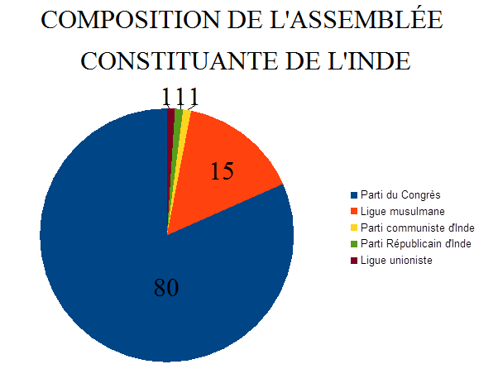
Le Parti communiste est accepté, les indiens étant maîtres de leurs destins.
Ils sont élus par assemblée législatives provinciales, seuls les indiens ayants reçus une éducation sont en mesure de voter.
L’Assemblée a pour mission d’écrire une Constitution provisoire apte pour le nouvel état. Mais des représentants de la Ligue musulmane protestent, accompagnés de leur leader Jinnah, veulent un état réunissant les musulmans des Indes : le Pakistan.
C'est au congrès de Lahore en 1940, que la Ligue va mettre à plat ses objectifs : si une indépendance s'opérait, les hindous majoritaires rejetteraient la minorité musulmane.
Elle a désormais pour projet de réunir tous les croyants de l'Islam dans un même et unique pays.
Gandhi, qui veut éviter à tout prix une partition, rend visite à Jinnah. Si déterminé à vouloir éviter que le nouvel état naisse, par crainte de terribles violences aux frontières entre Hindous et musulmans, il propose même à Jinnah de devenir premier ministre provisoire à la place de Nehru si l’indépendance a lieu. Ce dernier refuse, décidé à créer un état islamique.
Le gouvernement de Londres est plutôt hostile à cette idée, mais Mountbatten n’arrive pas à défaire les revendications de la Ligue.
Le Parti du Congrès refuse tout d’abord, ce qui conduit le 16 Août 1946 à la Direct Action Day. Des milliers de musulmans protestent à Kolkatta, ce qui aboutit à de violents affrontements avec les hindous. 4000 personnes sont tuées et 100 000 deviennent sans abris.
A la suite de ces actions il accepte, à l’exception de Gandhi qui a peur que la création de deux états n’entraîne des différents inter-religieux aux frontières.
Mais Nehru sait que si le Congrès refuse, le contrôle du gouvernement indien irait à la Ligue musulmane, les musulmans représentants une part importante de la population. Mais aussi que les deux religions s’affronteraient continuellement, l’un pour le Pakistan, l’autre contre.
Le Vice-Roi accepte finalement la proposition de Jinnah, il pose même comme condition : « Sans Pakistan, pas d’indépendance ».
5.2 L’indépendance
Dans la nuit du 14 au 15 Août 1947, à New Delhi, Lord Louis Mountbatten et Jawaharlal Nehru lisent les textes qui rendent aux Indes leur indépendance. Les Etats princiers sont abolis et unifiés.
Une foule de plusieurs milliers de personnes sont devant le Palais de la Présidence de l’Inde et le Fort Rouge où Nehru, Premier Ministre temporaire déclare officiellement l’indépendance, et hisse pour la première fois le drapeau de l’Union Indienne – ancien nom de la République de l’Inde. Mais l’accord prévoit que le Monarque Britannique a un pouvoir représentatif sur les deux pays tant que ce dernier n’a pas achevé sa propre Constitution : c’est un Dominion. Celle rédigée par l’Assemblée Constituante de l’Inde étant temporaire.
A noter que Gandhi, reste cloîtré chez lui, pendant que les indiens exultent de joie, il pense déjà à un évènement qui risque d’être désastreux : la Partition des Indes.

III. PARTITION DES INDES

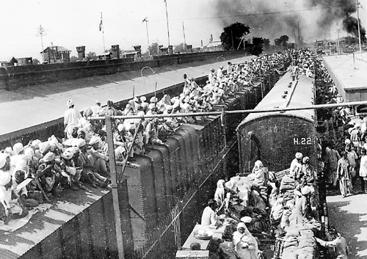
Trains du Pakistan en partance vers l’Inde en 1947

1. Gouvernements
Nehru devînt Premier Ministre provisoire. Personnalité emblématique du Congrès, Mountbatten avait jugé logique de lui donner ce poste, Gandhi le refusant.
Très vite, le gouvernement Nehru fût chargé d’écrire une nouvelle Constitution. Ce dernier pioche dans les constitutions américaine, française, irlandaise et même allemande. La Constitution de la République de l’Inde est la plus grande du monde, c’est une République fédérale. Le 26 Janvier 1950, jour national indien, le texte est adopté.
Le choix de ce régime fût choisi très ingénieusement, l’Inde étant un état immense et très différent sur le plan culturel, linguistique et idéologique, chaque état à sa langue, ses lois et son gouvernement. Ainsi, elle compte 22 langues officielles, dont l’Anglais, l’Hindi, le Tamoul, le Pendjabi, ou encore le Gujarati.

Au Pakistan, Muhammad Ali Jinnah devînt Premier Ministre. Il choisit la République Islamique comme régime et la Charia comme texte juridique.
Le pays n’arrivera qu’à adopter une Constitution en 1956.
2. Frontières et annexions
Cyril Radcliffe, avocat Londonien, disposa de quatre ans pour délimiter la frontière indo-pakistanaise.
Il se base sur les grandes régions historiques et religieuses du sous-continent. Il construit un Pakistan formé de deux parties : le Pakistan occidental, actuelle République Islamique du Pakistan, et le Pakistan oriental, actuelle République populaire du Bangladesh.
Les Etats princiers sont directement rattachés aux deux entités, mais des différents frontaliers vont surgir :
-Hyderabad, à majorité musulmane, refuse d'être rattaché à l'Inde qui est hindoue. Mais cette dernière l'annexera en 1948.
-Junagadh, à majorité hindoue mais à prince musulman, refuse d'être rattaché à l'Inde, alors qu'il est enclavé dans ce dernier. Mais sous la pression de son peuple, il la rejoint finalement en décembre 1947.
3. Migrations de populations
Chaque habitant des anciennes Indes britanniques peut choisir sa nationalité.
Les musulmans d’Inde migrent vers le Pakistan, et les Hindous et Sikhs du Pakistan vers l’Inde.
En totalité, 12 millions de personnes effectueront un passage aux frontières, souvent par train. Mais des affrontements violents vont avoir lieu le long de ces dernières. Des femmes sont lapidées en public dans les villages frontaliers, les populations s’entretuent et le chaos règne. Un million de personne périrent, s’accompagnant de maisons et d’infrastructures dévastées.
Ces massacres s’expliquent par l’ingérence des deux nouveaux états fraîchement naît, mais aussi par la date de l’indépendance avancée. Prévue initialement pour le juillet 1948, le Vice-Roi l’avança au 15 août 1947.
4. Revendications territoriales
Les deux états n’arrivent cependant pas à se mettre d’accord sur le cas du Cachemire. Dirigé par un prince hindou à majorité musulmane, ce royaume représente un si grand territoire que le détenteur aurait l’avantage dans la région Himalayenne.
Le 21 octobre, quelques mois seulement après l’indépendance, l’Inde et le Pakistan rentrent en conflit. Membres de l’ONU, ce dernier exige un cessez-le feux immédiat. Accepté par les deux camps, une Commission internationale détermine la part de chaque état.
5. Défis politiques, sociaux et économiques
Les défis contemporains auxquels doivent faire face l’Inde et le Pakistan ne manquent pas.
Churchill déclarait que l’Inde deviendrait une dictature militaire et qu’elle replongerait dans la barbarie, un pays où la quasi majorité de ses habitants sont analphabète ne peut élire démocratiquement un dirigeant.
Voici un tableau des principaux défis politiques et sociaux qui attendent les deux états :
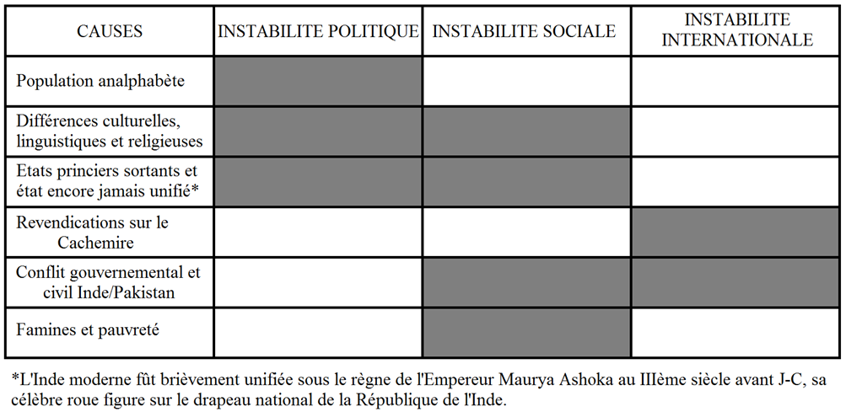

Mais ce sont aussi des défis économiques qui rythmeront la vie des Indes.
Une population pauvre, un système agraire à réformer, des infrastructures portuaires et ferroviaires en mauvais état et une démographie explosive.
Malgré les progrès apportés par les britanniques, c’est tout un pays qu’il faut réformer sur tous les plans et sur tous les attraits.
6. Depuis 1947
Personnalités : Gandhi est assassiné le 30 Janvier 1948 par Nathuram Godse, qui lui reproche de n'avoir rien fait pour éviter la Partition. Muhammad Ali Jinnah décède le 11 Septembre 1948.
Politique : Nehru est réélu premier ministre et le demeura jusqu’à sa mort le 27 Mai 1964. Lal Bahadur Sahstri lui succède, suivie en Janvier 1966 de la célèbre Indira Gandhi, fille de Nehru. Le Pakistan devient une dictature militaire régie par Pervez Musharraf de 2001 à 2008.
Economique : Dès 1948, Nehru met en place la révolution verte qui à sa finalité mettra fin à la famine et la sous-alimentation. En 1980, l’Inde s’ouvre à l’Occident, sa croissance décolle et bat des records.
Militaire : Trois autres guerres éclatèrent entre le Pakistan et l’Inde, la troisième guerre indo-pakistanaise, menée par Indira Gandhi afin de protéger la souveraineté des pakistanais orientaux qui avaient votés pour un parti favorable à l’indépendance du Pakistan oriental, envahissent ce dernier et proclame son indépendance, le Bangladesh est né.
Les deux pays s’arment de la bombe nucléaire, grâce à l’aide des puissances occidentales, le Pakistan est le seul pays musulman à ce jour à détenir cette arme.
Malgré toutes les prédictions, l’Inde demeura et demeure toujours une démocratie, la 3ème meilleure d’Asie après la Corée du Sud et le Japon. Elle est la 10ème puissance économique mondiale et devrait devenir la 3ème en 2050. Le taux d’alphabétisation monte chaque année, 90 millions d’indiens vivent comme les européens.
Le Pakistan est sur la même longueur d’onde, mais les conflits frontaliers avec les groupes islamiques du Nord rongent constamment le pays qui est en proie à divers attentats et problématiques liées à la justice ultrareligieuse.
Le miracle économique se poursuit, et la région la plus peuplée du monde que l’on nomme « sous-continent » n’est pas prête de s’arrêter dans son ascension.

